LUCHA SUMO DE ROBOTS
(Nivel Medio superior y Superior)
Actualización: 20 de septiembre, 2024
SEDE: Instituto Tecnológico Superior de Ciudad Hidalgo

I. DESCRIPCIÓN
La categoría “Lucha sumo de robots” consiste en una lucha entre dos robots autónomos realizada sobre un área de combate (también denominada Ring o Dohyo), cuyo objetivo es lograr que el robot oponente se salga del área de combate.

II. ESPECIFICACIONES DEL ROBOT

Tipo de Robot
- El robot luchador de sumo deberá ser de tipo autónomo, no pudiendo estar conectado a aparatos externos como ordenadores, fuentes de alimentación o algún otro dispositivo. Tampoco podrá disponer de comunicación con el exterior con aparatos como lo son mandos de radiocontrol. De igual manera, éste no podrá ser manipulado desde el exterior durante el transcurso de la competencia, ni podrá dividirse en varias partes durante el transcurso de la competición.

- Deberá poseer un mecanismo que realice una cuenta de tiempo de seguridad igual a 5 segundos después de su activación y antes de proceder a su primer movimiento.

- Al iniciar el combate (después de la cuenta de seguridad), el robot podrá desplegar elementos que se encuentren unidos físicamente a él (rampas, barras, brazos, poleas, etc.) siempre y cuando no sean dispositivos que tengan el objetivo de dañar al robot oponente.

- Los robots deberán contar con un pulsador o interruptor de encendido/apagado externo visible y accesible para poder iniciar las competencias o detener al robot en caso necesario. No se permiten otros accionamientos.

- El robot no podrá tener materiales adhesivos, de succión, ventosas, o similares que permitan la sujeción del robot al Dohyo.

- Al robot no se le podrá aplicar sobre las llantas: adhesivos, cintas de doble cara, refresco de cualquier tipo o cualquier material y/o sustancia que provoque marcas pegajosas en la pista o daños en la misma.

NOTA: El incumplimiento de alguno de estos puntos será motivo de
descalificación de la competencia.

Dimensiones:
Las dimensiones del robot podrán estar comprendidas entre las dimensiones mínimas y máximas indicadas en la siguiente imagen y tabla:
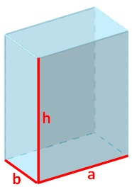

Categoría | Dimensiones mínimas | Dimensiones máximas | Peso
Lucha sumo de robots | Base:  - a: 15 cms  - b: 15 cms  Altura: Sin restricción | Base:  - a: 20 cms  - b: 20 cms  Altura: Sin restricción | 1 kg a 3 kgs

Aclaraciones:
- Las dimensiones del robot incluyen todos sus sensores y partes móviles.
- El peso del robot incluye todas sus piezas, baterías y accesorios.
- Se verificará el peso y dimensiones del robot, en el registro y previo a cada competencia (antes de colocar el robot en el Dohyo para el combate)

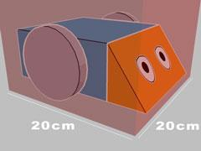

Medida máxima del robot

III. AREA DE COMBATE - DOHYO

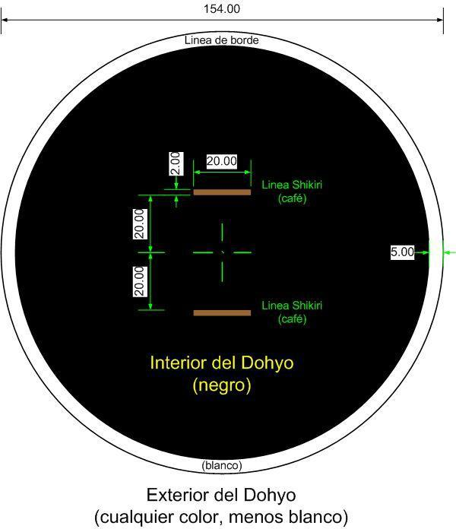

Se entiende por área de combate el espacio formado por la tarima de juego o Ring y un espacio denominado área exterior de seguridad que se encontrará alrededor de la tarima. La tarima o Ring será de forma circular y su superficie de madera, pintada de color negro, tendrá una altura de 5 cm sobre la superficie del piso y poseerá una dimensión de 154 cm de diámetro, con borde blanco de 5 cm de ancho. El área exterior de seguridad tendrá un ancho mínimo de 1 m y no existirán personas ni objetos en ella.

IV. COMBATE
- Los equipos que no confirmen la semana previa al evento su asistencia, quedarán descalificados y no se les tomará en cuenta en la elaboración de los grupos de competencia.
- Antes de iniciar un combate, se validará el peso de los robots participantes. Esta validación también se efectuará para el robot que regresa al área de combate, después de una parada o reparación.
- Los participantes se dividirán en grupos de acuerdo al número de Robots finalistas. (Buscando evitar en lo posible que compitan equipos de las mismas instituciones).
- Una vez dadas las indicaciones de los jueces de pista, los responsables de cada equipo se saludarán en el área exterior y, seguidamente, cada responsable de equipo entrará en el área de combate para situar su robot.
- Las posiciones iniciales de ambos Robots (sobre las líneas de Shikiri, indicadas en la figura) se situarán de acuerdo al resultado aleatorio del lanzamiento de un dado marcado con las diferentes posiciones posibles. Estas posiciones serán:
- De frente (número 1 y 2)
- De espalda (número 3 y 4)
- De lado (números 5 y 6)
- Situados los robots, los responsables de cada equipo se prepararán para activarlos cuando el juez de pista lo indique. Una vez activados los robots se mantendrán durante un tiempo de seguridad de 5 segundos detenidos, durante este tiempo, los responsables de equipo deberán abandonar el área de combate y situarse en el área exterior. El tiempo de combate (3 minutos) será contado a partir del término del tiempo de seguridad (5 segundos).
- Cuando los jueces de pista den por finalizado el tiempo de combate, los responsables de equipo procederán a retirar los robots del área de batalla y se saludarán.
- Los combates consistirán en 3 asaltos, de máximo 3 minutos cada uno. Entre asaltos consecutivos existirá 1 minuto de tiempo para poner a punto el robot.
- Se otorgará la victoria en el asalto cuando:
- El robot expulsa a su oponente del Dohyo hasta tocar con alguna de sus partes el área fuera del Dohyo.
- El robot contrario esté más de 30 segundos sin moverse.
- El oponente sale del Dohyo por cualquier razón y, el otro robot permanece dentro del Dohyo.
- Exista violación por parte del equipo contrario en el combate.
- Si un robot queda inmóvil y el otro por rutina sale del Dohyo, se declara empate, ya que uno será penalizado por "hacer nada" y el otro por salirse.
- Si uno de los participantes toma su robot antes de que su contrincante sea expulsado del doyo o el robot haya tocado fuera, el robot que fue tocado perderá el asalto.
- Si al final de los 3 minutos ningún robot gana el asalto, se procede a un asalto extra.
- Si se prosigue con el empate después de haber disputado el asalto extra; los jueces de pista proclamaran un vencedor en función del siguiente criterio:
- Violaciones acumuladas en contra.
- Méritos técnicos en los movimientos del robot y estrategia de combate.
- Actitud deportiva de los jugadores durante el combate.
- En cualquier caso, la última decisión corresponde al juez de pista y ésta será irrevocable.
- El ganador de la partida logrará 3 puntos. Si el equipo perdedor logró ganar 1 asalto, se le otorgará 1 punto.
- La primera fase será de lucha contra todos los demás robots del grupo (máximo 4 robots por grupo).
- Los mejores robots de cada grupo pasarán a la siguiente fase donde se numerarán en base a su puntuación lograda en la fase de grupos y entonces se realizará la eliminación directa (un solo round) hasta quedar solamente 2 robots.
- Los 2 finalistas jugarán la última partida a 3 rounds, donde el primero en ganar 2 asaltos, será el Campeón del Evento.
- En caso de que un equipo acumule 3 violaciones, éste será expulsado de las competencias del evento en curso.
NOTA: Las reglas podrán ajustarse en base a la reunión que se tenga con los capitanes de equipo y/o la reunión de jueces previa al evento, de acuerdo a las necesidades.

V. VIOLACIONES

Será considerará una violación por parte de un equipo los siguientes supuestos:

- Que un miembro del equipo entre al área de combate sin la previa autorización del juez de pista.
- Solicitar detener el combate cuando no se considere justificada.
- Activación del robot antes de que el juez de pista lo indique.
- No respetar el tiempo de 5 segundos considerado como tiempo de seguridad.

VI. PENALIZACIONES

Será considerado como penalización y, por lo tanto, supondrá la pérdida del combate por parte del robot causante en los siguientes supuestos:

- El uso de vocabulario altisonante u ofensivo tanto entre los miembros del equipo como hacia el otro equipo, los jueces o el público.
- Provocar desperfectos al área de combate.
- Causar desperfectos de manera intencionada y/o deliberada sobre el oponente.
- La separación en diferentes partes del robot durante el combate.
- La utilización de dispositivos que lancen líquidos, sólidos o gases al oponente o contra Dohyo.
- El uso de dispositivos inflamables.
- El uso de dispositivos que puedan ser motivos de daños tanto materiales como físicos en cuanto a personas se refiere.
- Insultar o agredir a miembros de la organización, así como al resto de los competidores.
- Manipular el robot de forma externa por cualquier medio una vez que ha empezado el combate.

VII. VARIOS

Petición de parada de un combate
El capitán de equipo de cualquier robot en combate, podrá pedir la detención del juego cuando su robot haya tenido un accidente que le impida continuar. Será responsabilidad del juez de pista, aceptar la petición y decidir si la parada procede o se declara ganador del asalto al Robot contrario al del equipo que solicitó la pausa en el combate.

No es posible continuar el combate
Si el combate debe ser detenido porque uno de los robots ha causado daños al otro de forma intencionada que impiden que el robot afectado pueda continuar, será motivo de sanción al robot causante de los daños y se otorgará el round al equipo contrario. Cuando a criterio del juez no quede claro quien ha sido el causante del daño, el equipo que no pueda continuar será declarado perdedor.

Tiempo de reparaciones
- En caso de accidente grave, el juez de pista podrá decidir si el juego es reanudado o no. En caso afirmativo, los equipos implicados dispondrán de 5 minutos para efectuar las reparaciones pertinentes, y una vez acabado este tiempo, se reanudará el combate. Si uno de los equipos no ha presentado su robot operativo para el combate transcurrido este tiempo, éste será declarado como perdedor.
- En caso de que ninguno de los dos robots se presente después de los 5 minutos de reparaciones, el juez de pista anulará el combate y los equipos no obtendrán puntos.

Reclamos
El capitán del equipo puede informar posibles sospechas de incumplimiento de la normativa por parte de su contrincante al juez de pista. Siempre y cuando el capitán del equipo informe las posibles sospechas antes de que se haya dado inicio a la competencia, el juez de pista decidirá si es fundado el alegato e imponer las sanciones necesarias, de ser el caso.

Juez
- Las decisiones de los jueces serán inapelables.
- No se podrán repetir combates donde ya se declaró un ganador.

VIII. PREMIACIÓN

- Se reconocerá al primero, segundo y tercer lugar de la competencia con premios en efectivo equivalentes a los montos de $4,000.00, $3,000.00 y $2,000.00 respectivamente.
- Se entregará CONSTANCIA DE GANADOR a los robots y los participantes del equipo que ocupen el primero, segundo y tercer lugar.
- Se entregará CONSTANCIA DE PARTICIPACIÓN a todo participante de la competencia. Todos los certificados serán enviados en forma electrónica, utilizando los nombres y correos electrónicos dados en el registro del robot en internet. El comité no se responsabiliza de los nombres o correos electrónicos mal escritos en el momento del registro en línea.

IX. DISPOSICIONES FINALES

Hacemos una atenta invitación a todos los participantes a conducirse en un marco de respeto durante el encuentro. Sin embargo, si un competidor realiza alguna acción (verbal o física) que atente contra la integridad de la organización del encuentro o de los jueces u otros participantes, podrá ser penalizado con la pérdida de su turno de participación en la competencia.

Los nombres asignados a los equipos y robots participantes no deberán ser ofensivos, palabras con doble sentido ofensivo y/o discriminatorio, o utilizar términos o palabras altisonantes.

